2.2. Entwerfen von Datenbanken

2.2.1. Relationen zwischen Entitäten

Datenbankmodelle beschreiben die Beziehungen zwischen den Objekten einer Datenbank.

Liegen mehrere Objekte (Entitäten) vor, können diese zu Klassen (Entitätsmengen) zusammengefasst werden. Diese werden durch Karten modelliert.

Die Objekte können zueinander in einer Beziehung (Relation) stehen.

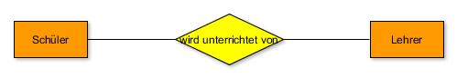

Für die Relationen wird angegeben, wie viele Entitäten der einen Menge mit wie vielen Entitäten der anderen Menge in Beziehung stehen (Kardinalität).

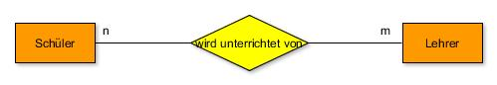

Man unterscheidet folgende Kardinalitäten:

1 : 1 | Jeder Autofahrer besitzt einen individuellen Führerschein.
1 : n | Ein Autofahrer benutzt mehrere Autos.
n : 1 | Viele Schüler fahren gemeinsam in einem Bus.
n : m | Die Fahrschüler einer Schule fahren mit mehreren Schulbussen.

Entitäten besitzen Attribute. Diese werden mit Ellipsen dargestellt.
